УДК 687.17
КЛАССИФИКАЦИЯ СОВРЕМЕННЫХ ФОРМ РУКАВА ЖЕНСКОЙ ОДЕЖДЫ
Маннапова Г., Григорьева О.В.,г. Алматы, АТУ,gulnaza.mannapova@mail.ru
Рукав – это деталь одежды, которая полностью или частично закрывает руку. В Древнем мире одежду шили без рукавов, поскольку в них не было надобности. Древние греки, римляне и египтяне предпочитали драпировать свои руки различными тканями, а не пришивать рукава к туникам.
В Средневековую Европу рукава пришли из Византии в XII веке, а в Константинополь они, видимо, попали с восточными купцами. Рукава сразу же стали элементом, вносившим разнообразие в одежду, они обильно украшались и шились в самых невообразимых формах.
В XV-XVI вв. рукава стали съемными, они не вшивались, а прикреплялись к костюму с помощью завязок или застежек.
В современной моде существует три основных конструктивных типа рукавов: цельнокроеный, втачной и реглан,а также комбинированный рукав, который создается на базе двух из выше перечисленных в различных комбинациях.
В зависимости от замысла модельера, любой рукав может быть коротким, средним по длине и длинным.
В истории моды существовали рукава длиной до пола, имевшие распространение в различных странах, в том числе на Руси. Такие рукава были знаком благородного происхождения человека, не имеющего отношения к физическому труду. Отсюда выражение «Работать спустя рукава». Наоборот, засученные рукава – признак трудящегося человека.
Современные рукава имеют разнообразную форму и, соответственно разделяются по способу соединения с проймой, оформлению оката, оформлению стана рукава и оформлению низа (рис.1). Соответственно каждый рукав может иметь свое определенное название (Таблица 1).

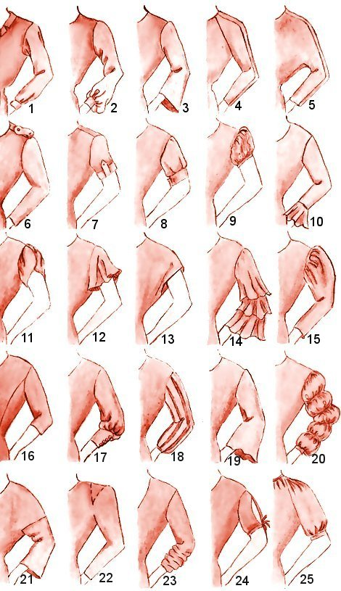
Рисунок 1 – Разновидности рукавов
История костюма насчитывает великое множество разнообразных видов рукавов, которые не поддаются никакой классификации. Вот некоторые из них: откидные, крылообразные, буфы, «а-ля пагода», «фонарики», гиго (конусообразные), «бараний окорок», «слоновые» и др. Рукава-буфы были в эпоху Возрождения, потрясающе красивые модели рукавов «а-ля пагода» - в стиле рококо, милые «фонарики» - в стиле ампир, гиго и «бараний окорок» - в стиле Бидермайер и т.д.[1]

Таблица 1 – Варианты оформления рукава
Способ соединения с проймой | Оформление оката рукава | Форма рукава | Оформление низа рукава | Длина рукава
Втачной рукав (тайер, сак, манто, рубашечный)  Реглан и его варианты  Цельнокроеный  Комбинированный | Гладкая форма оката  Со сборками  Со складками  С пластронами  С драпировками  Фантазийной формы | Прямой узкий  Прямой широкий  Очень узкий, плотно облегающий рукав («желоб»)  Рукав расширенный книзу («епископский» или «колокол»)  Рукав «окорок»  Рукав «Фонарик»  Рукав «Буф  Рукав с драпировками и т.д. | Рукав без манжеты  Рукав со шлицей  Рукав с разрезами  Рукав на манжете различной формы (рис.2) | Длинный до запястья и ниже  Рукав до локтя  Рукав ¾  Рукав 7/8  Рукав 9/10  Короткий

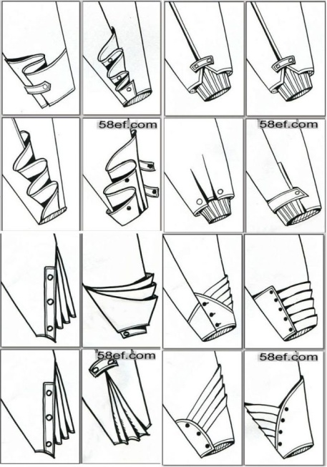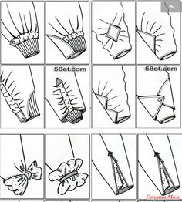
Рисунок 3 – Варианты оформления низа рукава

В последнее время намечена тенденция к созданию рукавов фантазийной формы, так называемые «дизайнерские рукава» со сложным конструктивным решением (рис.4), которая достигается либо плоскостным конструированием, либо муляжным методом в случае более сложных форм, которые невозможно получить на плоскости.

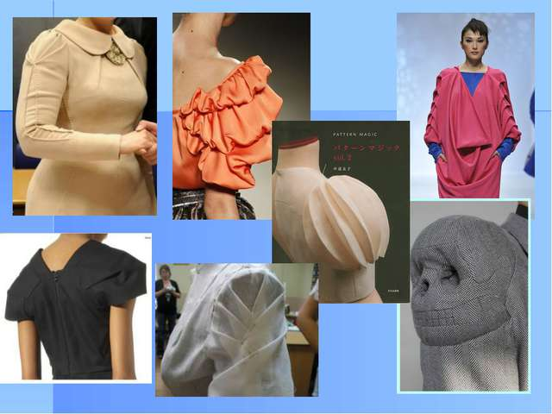
Рисунок 4 – Рукава дизайнерского решения[2]

Таким образом, процесс создания большого разнообразия моделей можно получить на одной и той же конструктивной основе полочки и спинки с применением разнообразного кроя рукавов. Это позволяет оптимизировать процесс конструирования и разработки модели не только в ручном конструировании, но и с применением систем автоматизированного проектирования одежды.

Список литературы

- «Уроки от Ольги Никишиной»// Журнал « Крой и шитье», 2014 г.,№4
- https://infourok.ru/prezentaciya-po-tehnologii-na-temu-vidi-rukavov

